# **PROLUNGHE AIRLESSCO**

Le attrezzature di prolunga sono ideali per aree difficili da raggiungere, quali intradossi, scale e soffitti a volta. È possibile estendere la propria portata di attività e spruzzare in modo più efficiente senza scale né impalcature. L'ugello airless e l'estensione possono essere attaccati direttamente alla pistola airless, ottenendo così la soluzione ideale per spruzzare su sporgenze dei soffitti e pedane.

---

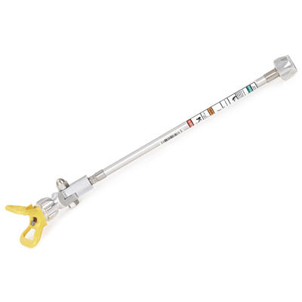

| Accessories Details | |
| --- | --- |
| **Prolunghe ugello filettatura "G"** | |
| **CODICE:** | 865609 - 15,25 cm (6”) |
|  | 865602 - 30,5 cm (12”) |
|  | 865603 - 45,7 cm (18”) |
|  | 865604 - 61 cm (24”) |
| **DISPONIBILITÀ:** | Nord America, Centro e Sud America, Europa, Medio Oriente, Africa, Asia, Australia |
| **CODICE:** | 865606 - 91,4 cm (36”) |
| **DISPONIBILITÀ:** | Europa, Medio Oriente, Africa |

---

| accessories-category | |
| --- | --- |
| title | **ALTRI ACCESSORI** |
| types | * sprayguns * hoses * spraytips * extensions * fluids * filters * hvlp * striping * other |

| Metadata | |
| --- | --- |
| Title | Prolunghe Airlessco | Airlessco.com |
| Description | Apparecchiature professionali per la spruzzatura airless Airlessco: Costruite per ottime prestazioni. Costruite per durare nel tempo. |
| Locale | /emea/it |